Audiocours (fiche d'utilisation)

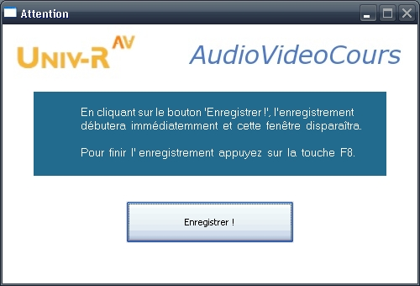
Une nouvelle version d' Audiocours est installée sur ce PC.

Audiocours permet l'enregistrement du son provenant du micro, prend automatiquement des captures d'écrans synchronisées et permet la publication sur audiovideocours.u-strasbg.fr

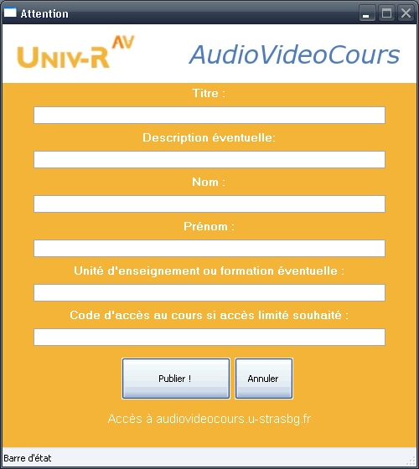
Si vous souhaitez utiliser Audiocours :

- Allumer le micro sans fil
- Appuyez sur la touche F8 du clavier (une première fenêtre apparaîtra)
- Appuyez sur le bouton « Enregistrer »
- Lorsque vous aurez fini appuyez à nouveau sur la touche F8
- Remplissez le formulaire qui apparaît et cliquer sur « Publier »
- L'audiocours apparaîtra quelques temps après sur le site audiovideocours.u-strasbg.fr
- Si vous avez renseigné le champ « code d'accès » l'enregistrement sera accessible via le code que vous avez rentré et que vous pouvez communiquer à vos étudiants.

Avant d'effectuer un enregistrement n'hésitez pas à enregistrer et publier un test de quelques secondes pour vérifier que tout fonctionne bien (notamment le son) sur audiovideocours.u-strasbg.fr.
Vous pouvez publier un test en mettant « test » dans le titre (les tests sont régulièrement supprimés). Si vous mettez « suppression » dans le code d'accès l'enregistrement sera automatiquement supprimé durant la nuit.


Pour tout renseignements, aide à l'utilisation ou en cas de problèmes avec ce dispositif n'hésitez pas à contacter le service ULP Multimedia au poste 03 90 2(40016), 45006 ou 40018 (François Schnell, Eric Laemmer, Marc Levy)

